|  |  |  |
| --- | --- | --- |
|  | **SISTEMA DE GESTION INTEGRADO** | CODIGO : PR-SGI-APR-001 PÁGINA : 1 de 22  FECHA : 01-09-2023  REVISIÓN : 1 |
| **PROCEDIMIENTO DE SEGURIDAD** |
| **TRABAJO EN ALTURA FISICA** |

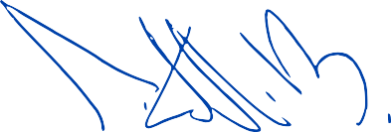

**PROCEDIMIENTO DE SEGURIDAD TRABAJO EN ALTURA FISICA**

INVERSIONES CGL LIMITADA

|  |  |  |  |
| --- | --- | --- | --- |
| CONTROL DE DOCUMENTO | | | |
| Revisión | Fecha | Número de Sección | Número de Página |
| 00 | 12-08-2023 | - | - |
| 01 | 01-09-2023 |  |  |
|  |  |  |  |



|  |  |
| --- | --- |
| **Supervisora Hsec: (Elaboración)** | **Administrador** |
| **Nombre: Paula Delgado** | **Nombre: Piero Gritti** |
| **Firma:**  **Fecha: 12-08-2023** | **Firma:**  **Fecha: 01-09-2023** |

|  |  |  |
| --- | --- | --- |
|  | **SISTEMA DE GESTION INTEGRADO** | CODIGO : PR-SGI-APR-001 PÁGINA : 2 de 22  FECHA : 01-09-2023  REVISIÓN : 1 |
| **PROCEDIMIENTO DE SEGURIDAD** |
| **TRABAJO EN ALTURA FISICA** |

**Índice**

1. OBJETIVO 3
2. ALCANCE 3
3. RESPONSABILIDADES 3
4. DEFINICIONES 4
5. ESTÁNDARES 5
6. RESCATE DEL TRABAJADOR ANTE UNA CAÍDA CONSIDERANDO EL USO DE LA LÍNEA O ESTROBO DE VIDA 11
7. SEGUIMIENTO Y CONTROL 12
8. RIESGOS ASOCIADOS 14
9. ANEXOS 16

|  |  |  |
| --- | --- | --- |
|  | **SISTEMA DE GESTION INTEGRADO** | CODIGO : PR-SGI-APR-001 PÁGINA : 3 de 22  FECHA : 01-09-2023  REVISIÓN : 1 |
| **PROCEDIMIENTO DE SEGURIDAD** |
| **TRABAJO EN ALTURA FISICA** |

# OBJETIVO

* + 1. Entregar las medidas mínimas de seguridad para realizar trabajos en altura (sobre 1,80 mts.) de forma eficiente y segura, con el objetivo de evitar pérdidas y accidentes laborales.

# ALCANCE

* + 1. Este estándar debe cumplirse cada vez que se programe un trabajo en altura y/o que involucre trabajo con riesgos de caída a personal de INVERSIONES CGL LIMITADA en los proyectos de instalación de antenas WOM.

# RESPONSABILIDADES

* + 1. **Administrador de Contrato:** Será el responsable ejecutivo de los trabajos a realizar, de la coordinación ejecutiva de éstos con el cliente y de la entrega de los recursos necesarios para la realización de ellos, además de la aprobación del presente documento y podrá determinar en conjunto con el Cliente, la paralización de los trabajos si existen condiciones de riesgo no controlado.
    2. **APR:** Asesorar en la identificación de peligros, evaluación de riesgos y medidas de control para todas las etapas del presente procedimiento, promoviendo el trabajo seguro y buen entendimiento de los contenidos en este documento. Apoyar a la Supervisión respectiva solicitante.
    3. **Jefe de Proyecto y/o Supervisión:** Son responsable de autorizar y exigir, el uso obligatorio del arnés de seguridad de cuerpo completo con sus respectivos sistemas de anclaje, para cualquier persona que realice trabajo en altura.
    4. **Supervisor:** Será responsable del trabajo en terreno, debe dar fiel cumplimiento a lo establecido en este documento, coordinar el trabajo con otras empresas presentes en el área y suspender el trabajo inmediatamente ante situaciones de riesgos.

Toda acción o condición subestándar con alto potencial de perdidas, debe Informarla al Administrador de contrato y al APR.

Será su obligación, además, solicitar autorización de ingreso o permiso de acceso al área, realizar charla de seguridad y verificar que no existan condiciones subestándares para realizar la tarea.

* + 1. **Trabajadores:** Son responsable de usar obligatoriamente el arnés de seguridad, con líneas de seguridad cuando trabaje en altura por sobre los 1,80 mts y/o cuando la altura sea menor pero exista elevada probabilidad de caída distinto nivel. Obligación de utilizar correctamente todo EPP requerido en la realización de sus funciones y realizar la inspección de pre-uso de sus respectivos EPP.

|  |  |  |
| --- | --- | --- |
|  | **SISTEMA DE GESTION INTEGRADO** | CODIGO : PR-SGI-APR-001 PÁGINA : 4 de 22  FECHA : 01-09-2023  REVISIÓN : 1 |
| **PROCEDIMIENTO DE SEGURIDAD** |
| **TRABAJO EN ALTURA FISICA** |

# DEFINICIONES

* + 1. **Arnés de Seguridad:** El arnés de cuerpo completo es un sistema de protección contra caídas compuesto de correas, cintas tejidas de nylon, poliéster o de otro tipo que se aseguran alrededor de cuerpo de una persona, de tal manera que, en caso de sufrir una caída libre, las fuerzas de la carga de impacto que se generan al frenar una caída se distribuyan a través de las piernas, caderas, el pecho y los hombros dirigiendo las presiones hacia arriba y hacia afuera. Esta condición contribuye a reducir la posibilidad de que el usuario sufra lesiones al ser detenida su caída.
    2. **Línea de Sujeción o Estrobo (Cola de Seguridad):** También denominada como “estrobo’’, tirante y “cuerda o cola de seguridad’’, la línea de sujeción es un componente de un sistema o equipo de protección para limitar y/o detener una caída, restringiendo el movimiento del trabajador o limitando la caída del usuario.
    3. **Líneas de Vida Horizontales:** Las líneas de vida o cabos de vida, son componentes de un sistema/equipo de protección contra caídas, consistentes en un cable de acero galvanizado instalado en forma horizontal, estirado y sujetado entre dos puntos de anclaje para otorgar movilidad al personal que trabaja en áreas elevadas.
    4. **Anclaje o Punto de Anclaje:** Es la parte estructural, fuente o punto seguro el cual se emplea para fijar o conectar cualquier sistema/equipo de protección contra riesgos de caída accidental tales como líneas de vida y líneas de sujeción con dispositivo amortiguador de impactos.
    5. **Absorbedor de impacto:** dispositivo instalado en el arnés de seguridad que permite ante una caída del trabajador su descenso sea progresivo evitando algún daño corporal.
    6. **SPDC:** Sistema de protección de detención de caídas.
    7. **Riesgo de caída:** Hace referencia a cualquier posición o ubicación donde la persona o el trabajador está expuesto a una caída potencial.

|  |  |  |
| --- | --- | --- |
|  | **SISTEMA DE GESTION INTEGRADO** | CODIGO : PR-SGI-APR-001 PÁGINA : 5 de 22  FECHA : 01-09-2023  REVISIÓN : 1 |
| **PROCEDIMIENTO DE SEGURIDAD** |
| **TRABAJO EN ALTURA FISICA** |

# ESTÁNDARES

**CONCIDERACIONES DE TRABAJO EN ALTURA PARA TRABAJOS DE AUTOCONSUMO**

Se considera trabajo en altura física, toda tarea realizada sobre 1.80 mts del nivel de piso existente.

* + 1. **De las medidas generales de seguridad para el trabajo en altura en Proceso de Autoconsumo.**
       1. La necesidad de trabajar donde hay el riesgo de una caída debe ser eliminada donde sea razonablemente práctico. Se usará equipo personal para impedir las caídas sólo cuando todas las otras medidas de control han sido exploradas y se ha considerado que no son razonablemente prácticas.
       2. En todos los trabajos en altura, se acotarán y señalizarán las zonas de paso de los niveles inferiores para evitar daños por posibles caídas de objetos, materiales o herramientas.
       3. Se debe llevar a cabo una evaluación documentada de riesgo antes del inicio del trabajo a través del Análisis de Riesgos del Trabajo (ART) y en cualquier momento que cambie el alcance del trabajo o aumente el riesgo de una caída. Las evaluaciones de riesgo deben incluir:
          - Consideración para el potencial de la caída de objetos, así como de personal;
          - Selección de medidas apropiadas de control.
          - La posibilidad de que las condiciones del tiempo y otras condiciones medioambientales influyan en las condiciones de trabajo (p.ej., viento, lluvia, nieve, polvo, gases, iluminación, temperatura, etc.);
          - La selección del equipo apropiado;
          - La selección de puntos de anclaje y amarre;
          - Las condiciones de las estructuras de soporte tales como los techos; y
          - Espacios de caída, p.ej., largo de cuerda + distancia de arranque + altura del usuario + margen de seguridad.
       4. Cuando se requiera el uso del equipo personal para impedir las caídas, ninguna persona debe trabajar sola y debe haber otro personal en la proximidad que pueda dar la alarma inmediatamente en caso de que caiga una persona.
       5. Las personas que trabajan en altura deben verificar que sus cascos de seguridad estén fijados usando barbiquejo.
       6. Deben colocarse delimitaciones y señales de advertencia en todos los niveles bajos donde pueda caer el personal u objetos. Dar aviso previo a los supervisores de faenas aledañas, en reunión previa a inicio a las faenas de altura
       7. El personal que opera en altura debe tener pleno conocimiento del equipo que están usando.

|  |  |  |
| --- | --- | --- |
|  | **SISTEMA DE GESTION INTEGRADO** | CODIGO : PR-SGI-APR-001 PÁGINA : 6 de 22  FECHA : 01-09-2023  REVISIÓN : 1 |
| **PROCEDIMIENTO DE SEGURIDAD** |
| **TRABAJO EN ALTURA FISICA** |

* + 1. **De las condiciones físicas de los trabajadores**
       1. Todo trabajador que deba efectuar cualquier clase de trabajo en altura, debe reunir las condiciones físicas y de salud necesarias. No debe tener antecedentes de enfermedades cardíacas, propensión a los desmayos, sufrir de vértigo u otros impedimentos físicos que puedan aumentar la probabilidad de una caída accidental.
       2. Se debe contar con el examen preocupaciones u ocupacional de altura física vigente y sin restricción que impida su desempeño normal sobre altura física sobre 1.80 mts.
    2. **Sistema de protección contra caídas.**
       1. Es obligación estricta el uso de un sistema o equipo de protección personal contra riesgos de caída y en buenas condiciones para toda persona que deba realizar trabajos en altura (faena a distintos niveles), siendo responsabilidad de la línea de mando respecto al control del uso correcto por parte del personal que tenga a su cargo y la selección adecuada de dichos sistemas/equipos, de acuerdo con el tipo de trabajo específico y la magnitud de los riesgos de la caída, asociados a las operaciones con la asesoría proporcionada el Depto. Sistema de Gestión Integral de INVERSIONES CGL LIMITADA.
       2. El personal que deba efectuar cualquier trabajo en altura (faenas de distinto nivel) y/o transitar o maniobrar en altura en donde exista el riesgo de caídas (sobre estructuras, aberturas en el piso

o espacios abiertos en el suelo, etc.) a más de 1,80 metros del piso, debe usar en forma obligatoria un sistema o equipo de arnés completo para el cuerpo aprobado y certificado.

* + - 1. Es obligación del personal de INVERSIONES CGL LIMITADA. y de cada subcontratista que utiliza estos equipos revisar diariamente el estado de conservación de los arneses de seguridad a través del registro de EPP y retirar de las faenas aquellos sistemas que presenten condiciones subestándares como picaduras, desgaste u otros defectos, y aquéllos que hayan soportado la caída de una persona u otros factores o condiciones que disminuyen su resistencia de diseño.

|  |  |  |
| --- | --- | --- |
|  | **SISTEMA DE GESTION INTEGRADO** | CODIGO : PR-SGI-APR-001 PÁGINA : 7 de 22  FECHA : 01-09-2023  REVISIÓN : 1 |
| **PROCEDIMIENTO DE SEGURIDAD** |
| **TRABAJO EN ALTURA FISICA** |

* + 1. **Uso de arnés de seguridad Arneses de Cuerpo Completo**
       1. El arnés de cuerpo completo debe ser utilizado para aplicaciones industriales en donde la caída libre excede de 1,80 metros.
* Estructuras permanentes incompletas
* En estructuras inclinadas cualquiera sea el ángulo de inclinación.
* A 3 metros de la orilla o borde en altura.
* Al remover estructuras de un techo desde un piso provisorio elevado.
* Mientras se efectúan trabajos en una plataforma de elevación con accionamiento eléctrico o mecánico.
* En bordes de un envigado de acero a más de 1.80 metros el piso o nivel de trabajo.Cercano a una superficie de trabajo incompleta.
* Al efectuar tareas sobre un andamio. Durante todo el tiempo que la persona permanezca en el andamio debe estar amarrado a la estructura resistente más cercana.
* Al efectuar trabajos suspendidos en canastillos colgantes aprobados, debe engancharse al gancho de la grúa.
* Al maniobrar sobre estructuras metálicas como torres o antenas.
  + - 1. Cuando el método de trabajo requiera que las personas se suelten y se vuelvan a fijar en altura, debe utilizarse un sistema de línea de sujeción o cola de seguridad dobles para asegurar que por lo menos un punto de conexión se mantenga anclado 100% conectado.

|  |  |  |
| --- | --- | --- |
|  | **SISTEMA DE GESTION INTEGRADO** | CODIGO : PR-SGI-APR-001 PÁGINA : 8 de 22  FECHA : 01-09-2023  REVISIÓN : 1 |
| **PROCEDIMIENTO DE SEGURIDAD** |
| **TRABAJO EN ALTURA FISICA** |

* + 1. **Capacitación e Instrucciones sobre el Uso Correcto de los Sistemas/Equipos de Protección Personal.**
       1. Todo trabajador antes de utilizar cualquier tipo de sistema o equipo de protección personal contra riesgo de caída en altura, debe recibir una adecuada y completa capacitación y entrenamiento por parte de una persona especialmente designada para dar dichas instrucciones. (Supervisor, Prevencionista o supervisor de obra)
       2. La capacitación debe contemplar la siguiente información:
* Riesgos de trabajo en altura.
* Uso correcto del sistema o de los sistemas/equipos de protección personal(instrucciones de uso)
* Prescripciones de uso.
* Componentes del sistema/equipos e instrucciones sobre su uso correcto.
* Limitaciones de uso del equipo.
* Instalaciones requeridas.
* Sistemas de anclajes correctos.
* Técnicas de correctas de conexión de los distintos componentes de los sistemas/equipos.
* Métodos de usos de sistemas/equipos.
* Inspección periódica del sistema/equipo que debe efectuar el usuario.
* Mantención y almacenamiento del equipo/sistema.
  + - 1. El reentrenamiento sobre este estándar se debe repetir a intervalos regulares, o cada vez que el trabajador se le entregue un tipo de sistema o equipo de protección diferente al que utiliza, o al inicio de cada obra de Montaje.
    1. **De las Líneas de Vida horizontales.**
       1. En todo trabajo que se efectúe en altura, sea estructural, sobre techo, obras civiles y otras labores, se debe instalar líneas de vida o cables de acero horizontales de 1/2’’ de diámetro (13 mm) como mínimo con sus extremos fijos a la instalación existente, con el propósito de permitir que el personal pueda enganchar o fijar en las líneas de vida, la línea de sujeción o estrobo de su arnés de seguridad y facilitar su desplazamiento y movilidad bajo condiciones que garanticen seguridad en niveles elevados.
       2. La línea de vida estará sujeta de sus extremos a la instalación, se debe conectar entre dos puntos de anclaje mediante 3 prensas Crosby, con la tensión suficiente para que en caso de ocurrir una caída el desplazamiento vertical sea mínimo.

|  |  |  |
| --- | --- | --- |
|  | **SISTEMA DE GESTION INTEGRADO** | CODIGO : PR-SGI-APR-001 PÁGINA : 9 de 22  FECHA : 01-09-2023  REVISIÓN : 1 |
| **PROCEDIMIENTO DE SEGURIDAD** |
| **TRABAJO EN ALTURA FISICA** |

* + - 1. La línea de vida debe ser tensada con un elemento tensador de línea a no menos de 200 kg de torque.
      2. Se prohíbe el uso de cordeles de fibras u otros elementos de sujeción en trabajos de altura para reemplazar cables de acero.
      3. Las líneas de vida no deben ser utilizadas para ningún otro propósito sino el de otorgar un sistema de seguridad contra caídas, permitiendo el desplazamiento del trabajador.
      4. La distancia máxima de una línea de vida será de 15 metros entre extremos.
      5. Las líneas de vida sólo deben ser de cable de acero de ½” de diámetro.
      6. El extremo libre de las líneas de vida se debe someter a una terminación que evite el deshilachado.
      7. Las líneas de vida deben ser inspeccionadas semanalmente por personal competente y responsable.
      8. Cualquier sistema de línea de vida y/o dispositivos de protección que estén dañados o presenten señales de deterioro, deben ser retirados del servicio y ser restituidos.
      9. Las líneas de vida deben ser diseñadas, instaladas y usadas como parte de un equipo o sistema completo de detención de caídas, manteniéndose un factor de seguridad mínimo de dos (2).
      10. Las líneas de vida deben ser fijadas a anclajes que deban resistir un mínimo de 1.500 kg por cada persona asegurada o sistema de acoplado.
      11. Las líneas de vida horizontales deben ser usadas como máximo por dos personas entre soportes, a la vez.
    1. **Instalación de línea de vida horizontal**
       1. Cuando el cable o línea de vida esté en contacto directo con los ejes de las vigas, deben instalarse elementos que eviten el daño o deterioro del cable con las partes angulosas o agudas de las vigas.
       2. Los soportes intermedios deben ser adecuados a fin de minimizar el deslizamiento o de flexión vertical al estar bajo carga. Estos soportes deben tener una separación máxima de 2,50 metros.
       3. Las líneas de vida horizontales deben ser instaladas y mantenidas sólo por personal competente, que tenga conocimiento necesario de prácticas en movimientos de cargas para instalar y mantener la seguridad del sistema.
       4. Debe darse prioridad a las líneas de vida en las estructuras que se están levantando.
       5. Las líneas de vida deben ser instaladas de tal manera que permitan un adecuado movimiento en todas las áreas de las estructuras, mientras se mantenga un sistema de protección contra caídas para las personas. Debe quedar en los posible por sobre el trabajador con el fin de evitar un efecto de rebote al estar instalada la cuerda de vida más abajo.
       6. El personal que deba instalar las líneas de vida debe protegerse de las caídas en todo momento usando líneas de sujeción, enganchando el arnés de seguridad al acero estructural o a otro elemento utilizado como anclaje, como protección en caso de caída.

|  |  |  |
| --- | --- | --- |
|  | **SISTEMA DE GESTION INTEGRADO** | CODIGO : PR-SGI-APR-001 PÁGINA : 10 de 22  FECHA : 01-09-2023  REVISIÓN : 1 |
| **PROCEDIMIENTO DE SEGURIDAD** |
| **TRABAJO EN ALTURA FISICA** |

* + 1. **De las líneas de vida verticales.**
       1. Las líneas de vida verticales, como parte de un sistema o equipo completo de detención de caídas, se deben utilizar como un sistema/equipo de protección contra caídas durante el desplazamiento vertical del personal que debe ascender por escalas fijas verticales, postes, torres de acero para líneas de transmisión, antenas transmisoras, minas, trabajos de ingeniería civil y otras estructuras ubicadas en altura.
       2. Las líneas de vida verticales podrán estar construidas de cuerda de poliéster trenzada, de acero inoxidable galvanizado, las cuales deben ser dotadas con abrazaderas.
       3. Las líneas de vida verticales deben ser usada por una persona a la vez.
       4. Las líneas verticales con abrazaderas deben ser usadas por el personal que está trabajando en superficies de trabajo individuales (sillas colgantes, autopropulsadas y suspendidas en un sólo punto y andamios suspendidos en dos puntos).
       5. Este tipo de protección contra caídas podrá ser usado también contra riesgo de caídas en operaciones como la construcción de andamios y montajes de estructuras de acero donde los puntos de amarre o fijación están limitados y se requiera un movimiento vertical.
       6. Las líneas de vida verticales deben tener un diámetro de 08 mm (1/2’’) mínimo para cables de acero galvanizado y de 13 mm (1/2’’) en caso de líneas de vida de cuerda de poliéster trenzado.
       7. Las líneas de vida que se usen con deslizadores (abrazaderas o carretillas) u otros dispositivos con mecanismos de trabado similares, deben satisfacer los requisitos que se especifican en este estándar.
    2. **Del uso del alza hombre.**
    3. **Previo al equipo alza hombre**
* Antes de la selección del alza hombre, se deberá tener presente el tipo de terreno en el cual se posicionará, además de las funciones de extensión que realizará, si estas serán de forma horizontal o uniforme, esto se especificará previo a la adquisición u arriendo de estos equipos.
* Antes de poner en movimiento o posicionar el equipo alza hombre, se realizará una inspección en su entorno (Vuelta del perro*), asegurándose la inexistencia de elementos, equipos y materiales que entorpezcan la vía, además de existencia de líneas energizadas, tuberías y tener presente cualquier otro elemento que dificulte la correcta manipulación o trabajos sobre el equipo alza hombre.
* Asegurarse que los comandos del equipo tengan las dimensiones y ubicación que permitan una operación cómoda y segura.
* Antes de la utilización del equipo alza hombre el supervisor deberá dar completa instrucción de las labores a realizar a los operadores y a todo aquel que tenga implicancia dentro de las actividades.
* Se deberá delimitar la zona de trabajo, considerando a lo menos una distancia de seguridad de 4 metros desde la base del alza hombre.
* Se deberá posicionar el alza hombre en lugares que cumplan con las siguientes distancias de seguridad, con líneas energizadas (se aplica un factor de seguridad de 3) las cuales dependerán del tipo de tensión que las líneas posean:
* Alta tensión hasta 220.000 Volt, 7.5 metros
* Media tensión hasta 150.000 Volt, 6.5 metros.
* Baja tensión entre 220 a 380 Volt, 4 metros.

|  |  |  |
| --- | --- | --- |
|  | **SISTEMA DE GESTION INTEGRADO** | CODIGO : PR-SGI-APR-001 PÁGINA : 11 de 22  FECHA : 01-09-2023  REVISIÓN : 1 |
| **PROCEDIMIENTO DE SEGURIDAD** |
| **TRABAJO EN ALTURA FISICA** |

* + 1. **Durante la manipulación/Operación del equipo.**
* Los trabajadores serán afianzados (con arnés de seguridad y cabo de vida) a la estructura del canastillo del equipo alza hombre. Se limita a un máximo de dos trabajadores dentro del canastillo al mismo tiempo.
* En caso de que se presenten condiciones climáticas desfavorables (Viento sobre los 30 Km/Hrs., lluvia, neblina, entre otras), se deberán suspender las actividades con este equipo o todo trabajo que se ejecute en altura.
* Para la subida de los trabajadores al equipo alza hombre, esto deberá realizarse a nivel de suelo y una vez arriba, los trabajadores deberán anclarse a la estructura del canastillo.
* Se deberá mantener en el lugar de la actividad a lo menos 2 trabajadores como mínimo en todo momento en que se utilice el alza hombre.
* Prohibido subirse sobre las barandas de protección de caídas y sacar su cuerpo fuera de la plataforma.
* En caso de que el equipo alza hombre se bloquee, éste deberá ser desbloqueado por personal capacitado, además se deberá realizar una investigación interna de la mala manipulación o falta de mantención por la cual se bloqueó el equipo.
* No se deberá sobre pasar las zonas demarcadas previas a las actividades.
* No se deberá sacar los puntos de sujeción de los equipos alza hombre durante los trabajos en altura.
  + 1. **Posterior a los trabajos con equipos alza hombre**
* Se deberá retirar alza hombre con sus partes extensibles a nivel del suelo.
* Se deberá realizar inspección previa al desuso del equipo, verificando el buen estado para una próxima utilización o entrega de éste.

# RESCATE DEL TRABAJADOR ANTE UNA CAÍDA CONSIDERANDO EL USO DE LA LÍNEA O ESTROBO DE VIDA

* + 1. El trabajador al sufrir una caída utilizando la línea de vida caerá quedando sujeto al estrobo de su arnés de seguridad. En ocasiones quedará tendiendo, en este caso el rescate se iniciara desde la parte superior bajado una línea de vida con el correspondiente estrobo el cual se afianzará a la argolla ubicada en la espalda del afectado. Se debe considerar una plataforma para los trabajadores que deben iniciar las maniobras de rescate donde tendrán que afianzarse ambos rescatadores con dos líneas de vida, si la altura no supera los 8 mts se podrá utilizar una escala que debe quedar afianzada a la viga más cercana al afectado, de contar con plataforma elevadora esta se instalará por debajo del afectado, la operación del aparato elevador será maniobrado solo por personal debidamente instruido.

Como norma general el sector a nivel de piso siempre debe mantenerse despejado y libre de obstáculos que impidan la normal maniobra de rescate.

* + 1. Para en desempeño eficiente del equipo rescatador deberá contar con instrucción previa sobre las posibles maniobras de rescate, el equipo siempre deberá mantener la calma actuar con seguridad y

|  |  |  |
| --- | --- | --- |
|  | **SISTEMA DE GESTION INTEGRADO** | CODIGO : PR-SGI-APR-001 PÁGINA : 12 de 22  FECHA : 01-09-2023  REVISIÓN : 1 |
| **PROCEDIMIENTO DE SEGURIDAD** |
| **TRABAJO EN ALTURA FISICA** |

rapidez. (El tiempo de respuesta es crítico si una persona se deja suspendida de un arnés.) Siempre guiado por un supervisor que generalmente deberá ser el jefe de cuadrilla.

# SEGUIMIENTO Y CONTROL

# Inspección de los Sistemas o Equipos de Protección Personal Contra Riesgos de Caídas en Altura

* + - 1. Todos los sistemas o equipos de protección contra riesgos de caídas en altura y sus componentes deben ser sometidos a inspecciones visuales antes de cada uso, para detectar signos de daño deterioro o defectos.
      2. Los componentes de sistemas/equipos de protección personal contra riesgos de caídas en altura deben, además, ser sometidos a una completa revisión en forma mensual por parte del Supervisor.
      3. Si el equipo o sistema de protección personal contra riesgos de caídas (arneses, líneas de sujeción o estrobos, línea de vida, dispositivos amortiguadores de impactos, sujetadores de caída o dispositivos de agarre de seguridad, deslizadores, línea de vida retráctiles y las piezas metálicas
      4. o accesorios de conexión) están sometidos a un uso severo y riguroso continuo o expuesto a ambientes de atmósferas adversas, por lo que la frecuencia de las inspecciones y revisión del equipo se debe efectuar quincenalmente, o semanalmente, o cuando se requiera, conforme además a las recomendaciones respecto a inspección prescritas por el fabricante.
      5. La inspección completa de los sistemas o equipos de protección personal contra riesgos de caídas de trabajos en altura debe ser realizada por personas responsables y competentes, con conocimientos y experiencia necesarias para revisar correctamente el equipo/sistema.
      6. El resultado de la inspección y/o cualquier deficiencia que no cumpla con las especificaciones y requisitos definidos y establecidos en este estándar, debe quedar debidamente anotado dejando constancia escrita de la fecha de cada inspección de los equipos y las observaciones que se efectúen, con la firma y nombre de la persona que efectuó la inspección en el registro de la inspección de equipos y sistemas de protección personal contra riesgos de caídas en altura. Para esta inspección se utilizará una lista de verificación de CGL.
      7. Los sistemas o equipos que presenten cualquier alteración, anomalía o condición subestándar, deben ser retirados y eliminados del servicio de inmediato.
      8. Todos aquellos sistemas o equipos de protección personal contra riesgos de caídas en trabajos en altura que hayan sido sometidos a impactos accidentales, debido a una caída libre o a una prueba de ensayo deben ser retirados (arneses, líneas de sujeción, etc.) y eliminados del servicio, ya que los accesorios pueden haber quedado afectados por un exceso de tensión y debilitados.
      9. Cada componente del sistema o equipo de protección debe ser inspeccionado por el usuario antes de cada uso para detectar componentes dañados, averiados, daños en las conexione o acoples, desgaste, roturas, señales de deterioro y las condiciones subestándares que involucren riesgo para el usuario al usar el sistema o equipo.

|  |  |  |
| --- | --- | --- |
|  | **SISTEMA DE GESTION INTEGRADO** | CODIGO : PR-SGI-APR-001 PÁGINA : 13 de 22  FECHA : 01-09-2023  REVISIÓN : 1 |
| **PROCEDIMIENTO DE SEGURIDAD** |
| **TRABAJO EN ALTURA FISICA** |

* + 1. **Reporte de Condiciones Subestándares**
       1. En caso de evidencia de cualquier deterioro, defecto o condición subestándar, debe ser reportada e informada debidamente por el usuario a su jefatura directa en terreno.
       2. Durante la inspección, se debe efectuar una revisión completa del equipo/sistema y se debe colocar especial atención a detectar la presencia de las siguientes señales de daño o deterioro.
          - Grietas.
          - Cortes o roturas del tejido o correa como fibras externas cortadas o desgastadas.
          - Quemaduras.
          - Desgastes o desgarros.
          - Estiramiento o elongación excesivos. Deterioro general.
          - Defectos de funcionamiento.
          - Corrosión por exposición a ácidos o productos químicos.
          - Ganchos o mosquetones defectuosos o deformados, o resortes con fallas, ajuste inadecuado o incorrecto de los cierres de resorte.
          - Accesorios metálicos como hebillas, argollas en “D’’, remaches, etc., con grietas.
          - Trizaduras, deformaciones o piezas con desgaste excesivo.
    2. Los componentes de sistemas o equipos de protección que presenten cualquier señal de los tipos de daños descritos deben ser retirados de inmediato del servicio y eliminados con la autorización del Supervisor de obra o el supervisor APR de terreno.
    3. El equipo de protección anticaída (arnés de seguridad) debe quedar por sobre cualquier prenda devestir evitando que se presente incomodidad, ni muy apretado ni muy suelto esto evitara que los estrobos o colas de vida queden sometida a esfuerzo la cual durante una caída podría generar el giro repentino pudiendo podría provocar un daño en la espalda del trabajador.
    4. 7.2.4 Las líneas de sujeción, estrobos o tirantes de seguridad deben ser inspeccionados y revisados semanalmente por personal competente. Todas las inspecciones deben quedar registrada.

|  |  |  |
| --- | --- | --- |
|  | **SISTEMA DE GESTION INTEGRADO** | CODIGO : PR-SGI-APR-001 PÁGINA : 14 de 22  FECHA : 01-09-2023  REVISIÓN : 1 |
| **PROCEDIMIENTO DE SEGURIDAD** |
| **TRABAJO EN ALTURA FISICA** |

* 1. **RIESGOS ASOCIADOS 8.1**

|  |  |  |  |  |  |
| --- | --- | --- | --- | --- | --- |
| **ACTIVIDAD** | | **RIESGOS ASOCIADOS A LA ACTIVIDAD** | | **TRATAMIENTO SEGURO** | |
| 1. | Generación de ART, PT, | 1.1 | Trabajar sin autorización o | 1.1.1 | Asegurarse que el trabajo se |
|  | charla de cinco minutos, |  | documentación |  | esté realizando con los |
|  | permisos especiales, |  | correspondiente |  | documentos exigidos y |
|  | asignación de trabajo |  |  |  | firmados por el encargado del |
|  | seguro, Instrucción de |  |  |  | área que autoriza el trabajo. |
|  | Riesgos materiales. | 1.2 | Desconocimiento de los | 1.2.1 | Dar a conocer el |
|  |  |  | Riesgos asociados a los |  | Procedimiento de Trabajo al |
|  |  |  | trabajos. |  | personal, indicando los riesgos |
|  |  |  |  |  | asociados al trabajo, análisis de |
|  |  |  |  |  | riesgo, además de dar a |
|  |  |  |  |  | conocer vías de escape y |
|  |  |  |  |  | puntos de encuentro de |
|  |  |  |  |  | emergencia del lugar donde se |
|  |  |  |  |  | encuentre trabajando. |
| 2. | Instalación de cuerda de vida. | 2.1 | Caída de mismo nivel | 2.1.1 | Mantener zona de trabajo limpia y ordenada. |
|  |  |  |  |  | Uso de elementos de |
|  |  |  |  |  | protección personal. |
|  |  | 2.2 | Caída de distinto nivel | 2.2.1 | Uso de sistema de protección |
|  |  |  |  |  | de caída (arnés de seguridad, |
|  |  |  |  |  | cabo de vida, amortiguador de |
|  |  |  |  |  | impacto, zapatos de seguridad, |
|  |  |  |  |  | casco de seguridad, |
|  |  |  |  |  | barbiquejo, guantes) |
|  |  |  |  | 2.2.2 | Usar puntos de anclaje adecuados. |
|  |  | 2.3 | Golpes por herramientas | 2.3.1 | Mantener zona de trabajo |
|  |  |  |  |  | segregada. |
|  |  |  |  | 2.3.2 | Uso adecuado de los |
|  |  |  |  |  | elementos de protección |
|  |  |  |  |  | personal. |
|  |  | 2.4 | Exposición a radiación UV | 2.4.1 | Uso de medidas de protección legionario, uso de bloqueador |
|  |  |  |  |  | solar, hidratación constante. |

|  |  |  |
| --- | --- | --- |
|  | **SISTEMA DE GESTION INTEGRADO** | CODIGO : PR-SGI-APR-001 PÁGINA : 15 de 22  FECHA : 01-09-2023  REVISIÓN : 1 |
| **PROCEDIMIENTO DE SEGURIDAD** |
| **TRABAJO EN ALTURA FISICA** |

|  |  |  |  |  |  |
| --- | --- | --- | --- | --- | --- |
| 3 | Trabajos con alza hombre | 3.1 | Volcamiento. Choques, atropellamiento. | 3.2.1 | Conducción y manipulación personal competente.  Señalizar y delimitar áreas de trabajos. |
|  |  | 3.2 | Caídas distinto nivel | 3.2.2 | Personal instruido en procedimiento de trabajo. Uso de sistema de protección de caída (arnés de seguridad,  cabo de vida, amortiguador de impacto. |

* 1. **Elementos de Protección Personal**

|  |  |  |  |
| --- | --- | --- | --- |
| **Uso** | **Elemento** | **Uso** | **Elemento** |
| **🗸** | **Casco de seguridad** | **🗸** | **Cabo de vida** |
| **🗸** | **Zapatos de seguridad** | **🗸** | **Chaleco reflectante** |
| **🗸** | **Lentes de seguridad** | **🗸** | **Barbiquejo** |
| **🗸** | **Guantes de Seguridad** | **🗸** | **Amortiguador de Impacto** |
| **🗸** | **Arnés de Seguridad** |  |  |

|  |  |  |
| --- | --- | --- |
|  | **SISTEMA DE GESTION INTEGRADO** | CODIGO : PR-SGI-APR-001 PÁGINA : 16 de 22  FECHA : 01-09-2023  REVISIÓN : 1 |
| **PROCEDIMIENTO DE SEGURIDAD** |
| **TRABAJO EN ALTURA FISICA** |

* 1. **ANEXOS**

9.1 Check List Trabajo en Altura.

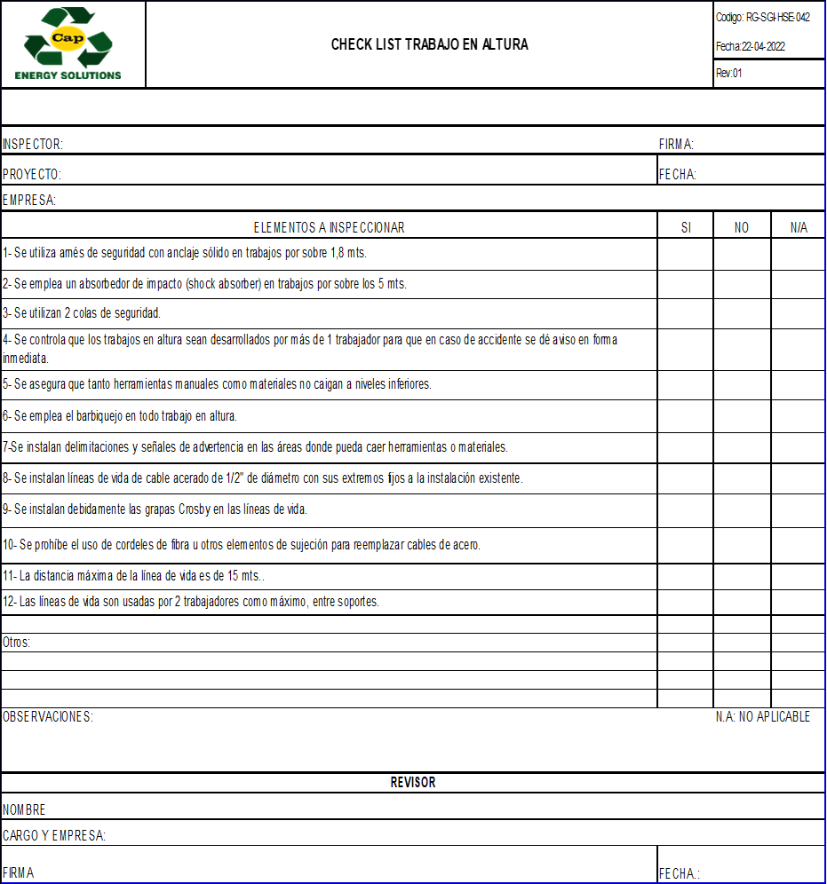

|  |  |  |
| --- | --- | --- |
|  | **SISTEMA DE GESTION INTEGRADO** | CODIGO : PR-SGI-APR-001 PÁGINA : 17 de 22  FECHA : 01-09-2023  REVISIÓN : 1 |
| **PROCEDIMIENTO DE SEGURIDAD** |
| **TRABAJO EN ALTURA FISICA** |

* 1. Check List Arnés de Seguridad

|  |  |  |  |
| --- | --- | --- | --- |
|  | **REGISTRO** | CÓDIGO: | FO-SSO-048 |
| **CHECK LIST ARNÉS DE SEGURIDAD** | REVISIÓN: | 0 |
| FECHA: |  |
| **SISTEMA GESTION DE CALIDAD** | PÁGINA: | 1 de 1 |

**INVERSIONES CGL LIMITADA**

|  |  |  |  |  |  |  |  |  |  |  |  |  |  |  |  |  |  |  |
| --- | --- | --- | --- | --- | --- | --- | --- | --- | --- | --- | --- | --- | --- | --- | --- | --- | --- | --- |
|  | **Área:** |  | | | | | | | | | | | | | **Sector** |  | **Nº Arnés:** |  |
| **TURNO DESDE: (FECHA)** | |  | | | | | | | | | | | | **HASTA** |  |
|  | | | | | | | | | | | | | | | | | |
| **ELEMENTOS** | | | **VERIFIQUÉ** | | | **DÍA DE TURNO** | | | | | | | **OBSERVACIONES** | | | | |
| **ARNES DE SEGURIDAD** | | | **SI** | **NO** | **N/A** | **1** | **2** | **3** | **4** | **5** | **6** | **7** |  | | | | |
| CINTAS EN BUEN ESTADO | | |  |  |  |  |  |  |  |  |  |  |  | | | | |
| COSTURAS EN BUEN ESTADO | | |  |  |  |  |  |  |  |  |  |  |  | | | | |
| TIRANTES EN BUEN ESTADO | | |  |  |  |  |  |  |  |  |  |  |  | | | | |
| ANILLO VENTRAL SIN  DEFORMACIONES | | |  |  |  |  |  |  |  |  |  |  |  | | | | |
| ANILLOS LATERALES SIN  DEFORMACIONES | | |  |  |  |  |  |  |  |  |  |  |  | | | | |
| HEBILLAS RÁPIDAS PIERNA SIN  DEFORMACIONES | | |  |  |  |  |  |  |  |  |  |  |  | | | | |
| ANILLOS DORSAL SIN  DEFORMACIONES | | |  |  |  |  |  |  |  |  |  |  |  | | | | |
| HEBILLAS POSTERIOR DE UNION SIN  DEFORMACIONES | | |  |  |  |  |  |  |  |  |  |  |  | | | | |
| SEGUROS DE LOS GANCHOS EN  BUEN ESTADO | | |  |  |  |  |  |  |  |  |  |  |  | | | | |
| ETIQUETA DE FABRICANTE | | |  |  |  |  |  |  |  |  |  |  |  | | | | |
| SE PUEDE USAR | | |  |  |  |  |  |  |  |  |  |  |  | | | | |
|  | | | | | | | | | | | | | | | | | |
| **CABO DE VIDA** | | | **SI** | **NO** | **N/A** | **1** | **2** | **3** | **4** | **5** | **6** | **7** | **OBSERVACIONES** | | | | |
| COSTURAS EN BUEN ESTADO | | |  |  |  |  |  |  |  |  |  |  |  | | | | |
| ASAS SIN DEFORMACIONES | | |  |  |  |  |  |  |  |  |  |  |  | | | | |
| ABSORVEDOR DE IMPACTOS | | |  |  |  |  |  |  |  |  |  |  |  | | | | |
| SEGUROS DE LOS GANCHOS EN  BUEN ESTADO | | |  |  |  |  |  |  |  |  |  |  |  | | | | |
| ETIQUETA DE FABRICANTE | | |  |  |  |  |  |  |  |  |  |  |  | | | | |
| SE PUEDE USAR | | |  |  |  |  |  |  |  |  |  |  |  | | | | |
|  | | | | | | | | | | | | | | | | | |
| **FERRETERIA** | | | **SI** | **NO** | **N/A** | **1** | **2** | **3** | **4** | **5** | **6** | **7** | **OBSERVACIONES** | | | | |
| ASCENDENTES | | |  |  |  |  |  |  |  |  |  |  |  | | | | |
| DESCENDENTES | | |  |  |  |  |  |  |  |  |  |  |  | | | | |
| MOSQUETONES | | |  |  |  |  |  |  |  |  |  |  |  | | | | |
| **FIRMA DIARIA DEL SUPERVISOR** | | |  |  |  |  |  |  |  |  |  |  |  | | | | |
|  | | | | | | | | | | | | | | | | | |
| **OBSERVACIONES DEL SUPERVISOR** | | |  | | | | | | | | | | | | | | |
| **RESPONSABLES** | | | | | | | | | | | | | | | | | |
| REALIZADO POR: | | | | | | | | | | | | | SUPERVISOR: | | | | |
| CARGO: | | | | | | | | | | | | | CARGO: | | | | |
| FECHA: | | | | | | | | | | | | | FECHA: | | | | |

|  |  |  |
| --- | --- | --- |
|  | **SISTEMA DE GESTION INTEGRADO** | CODIGO : PR-SGI-APR-001 PÁGINA : 18 de 22  FECHA : 01-09-2023  REVISIÓN : 1 |
| **PROCEDIMIENTO DE SEGURIDAD** |
| **TRABAJO EN ALTURA FISICA** |

* 1. Check List EPP

|  |  |  |  |  |  |  |  |  |  |  |  |  |  |  |  |
| --- | --- | --- | --- | --- | --- | --- | --- | --- | --- | --- | --- | --- | --- | --- | --- |
|  | | **INSPECCION DE ELEMENTOS DE PROTECCION PERSONAL** | | | | | | | | | | | **CODIGO** | **FO-SSO-071** | |
| **REV** |  | |
| **Nº** | **ELEMENtO DE PROtECCION PERSONAL** | **DIA 1** | | **DIA 2** | | **DIA 3** | | **DIA 4** | | **DIA 5** | | **DIA 6** | | **DIA 7** | |
| **Fecha:** | | **Fecha:** | | **Fecha:** | | **Fecha:** | | **Fecha:** | | **Fecha:** | | **Fecha:** | |
| **USO** | **EStADO** | **USO** | **EStADO** | **USO** | **EStADO** | **USO** | **EStADO** | **USO** | **EStADO** | **USO** | **EStADO** | **USO** | **EStADO** |
| 1 | CASCO DE SEGURIDAD |  |  |  |  |  |  |  |  |  |  |  |  |  |  |
| 2 | LENTES DE SEGURIDAD |  |  |  |  |  |  |  |  |  |  |  |  |  |  |
| 3 | PROTECTOR AUDITIVO |  |  |  |  |  |  |  |  |  |  |  |  |  |  |
| 4 | PROTECTOR RESPIRATORIO |  |  |  |  |  |  |  |  |  |  |  |  |  |  |
| 5 | GUANTES DE CABRETILLA |  |  |  |  |  |  |  |  |  |  |  |  |  |  |
| 6 | GUANTES PARA SOLDAR |  |  |  |  |  |  |  |  |  |  |  |  |  |  |
| 7 | CARETA DE SOLDAR |  |  |  |  |  |  |  |  |  |  |  |  |  |  |
| 8 | TRAJE SOLDADOR |  |  |  |  |  |  |  |  |  |  |  |  |  |  |
| 9 | CARETA FACIAL |  |  |  |  |  |  |  |  |  |  |  |  |  |  |
| 10 | ZAPATO DE SEGURIDAD |  |  |  |  |  |  |  |  |  |  |  |  |  |  |
| 11 | GEOLOGO |  |  |  |  |  |  |  |  |  |  |  |  |  |  |
| 12 | BUZO PILOTO (OVEROL) |  |  |  |  |  |  |  |  |  |  |  |  |  |  |
| 13 | GUANTES DE LATEX |  |  |  |  |  |  |  |  |  |  |  |  |  |  |
| 14 | BUZO TYVET (PAPEL) |  |  |  |  |  |  |  |  |  |  |  |  |  |  |
| 15 | LEGIONARIO |  |  |  |  |  |  |  |  |  |  |  |  |  |  |
| 16 | BARBIQUEJO |  |  |  |  |  |  |  |  |  |  |  |  |  |  |
| 17 | GUANTE ANTI-SHOCK |  |  |  |  |  |  |  |  |  |  |  |  |  |  |
| 18 | **OtRO:** |  |  |  |  |  |  |  |  |  |  |  |  |  |  |
| 19 |  |  |  |  |  |  |  |  |  |  |  |  |  |  |  |
| 20 |  |  |  |  |  |  |  |  |  |  |  |  |  |  |  |
| 21 |  |  |  |  |  |  |  |  |  |  |  |  |  |  |  |
| 22 |  |  |  |  |  |  |  |  |  |  |  |  |  |  |  |
| 23 |  |  |  |  |  |  |  |  |  |  |  |  |  |  |  |
| 24 |  |  |  |  |  |  |  |  |  |  |  |  |  |  |  |
| 25 |  |  |  |  |  |  |  |  |  |  |  |  |  |  |  |
| **OBSERVACIÓN** | |  | |  | |  | |  | |  | |  | |  | |
| **REALIZADO POR:** | |  | |  | |  | |  | |  | |  | |  | |
| **REVISADO POR:** | |  | |  | |  | |  | |  | |  | |  | |
| **INStRUCCIONES: En celda USO se debera colocar SI / NO - En celda EStADO B : Bueno M : Malo** | | | | | | | | | | | | | | | |

|  |  |  |
| --- | --- | --- |
|  | **SISTEMA DE GESTION INTEGRADO** | CODIGO : PR-SGI-APR-001 PÁGINA : 19 de 22  FECHA : 01-09-2023  REVISIÓN : 1 |
| **PROCEDIMIENTO DE SEGURIDAD** |
| **TRABAJO EN ALTURA FISICA** |

* 1. FORMATO CHARLA 5 MINUTOS

|  |  |  |  |  |  |  |  |
| --- | --- | --- | --- | --- | --- | --- | --- |
|  |  |  |  |  |  |  |  |
|  |  |  |  |  |  |  |  |
|  |  | **REGISTRO DE ACTIVIDADES DE CAPACITACIÓN** | | | | | |
|  |  |
|  |  |  |  |  |  |  |  |
| **Empresa:** | |  | Linea de mando | | |  |  |
| **Planta/Contrato/Area:** | | |  |  |  |  |  |
| **Lugar:** | |  | Charla Gerencial | | |  |  |
| **Fecha:** | | **Hora de inicio:** | |  |  |  |  |
|  |  | **Hora de Termino:** Capacitacion | | | |  |  |
|  |  |  |  |  |  |  |  |
| **N° de personas** | |  | Charla operacional 5` | | | |  |
| **Duracion** | |  |  |  |  |  |  |
| **HH** | |  | Otro no definido | | |  |  |
|  | **TEMAS** | |  |  |  |  |  |
|  |  | | | | | | |
|  |  | | | | | | |
|  |  | | | | | | |
| **Firmo en conformidad de haber sido instruido, capacitado y comprendido el o los temas tratados.** | | | | | | | |
| **N°** | **NO MBRES** | | | **CARGO** | | **RUT** | **FIRMA** |
| 1 |  | | |  | |  |  |
| 2 |  | | |  | |  |  |
| 3 |  | | |  | |  |  |
| 4 |  | | |  | |  |  |
| 5 |  | | |  | |  |  |
| 6 |  | | |  | |  |  |
| 7 |  | | |  | |  |  |
| 8 |  | | |  | |  |  |
| 9 |  | | |  | |  |  |
| 10 |  | | |  | |  |  |
| 11 |  | | |  | |  |  |
| 12 |  | | |  | |  |  |
| **Relator:** | | | | **Firma** | | | |
| **Cargo:** | | | |  |  |  |  |

|  |  |  |
| --- | --- | --- |
|  | **SISTEMA DE GESTION INTEGRADO** | CODIGO : PR-SGI-APR-001 PÁGINA : 20 de 22  FECHA : 01-09-2023  REVISIÓN : 1 |
| **PROCEDIMIENTO DE SEGURIDAD** |
| **TRABAJO EN ALTURA FISICA** |

* 1. AST

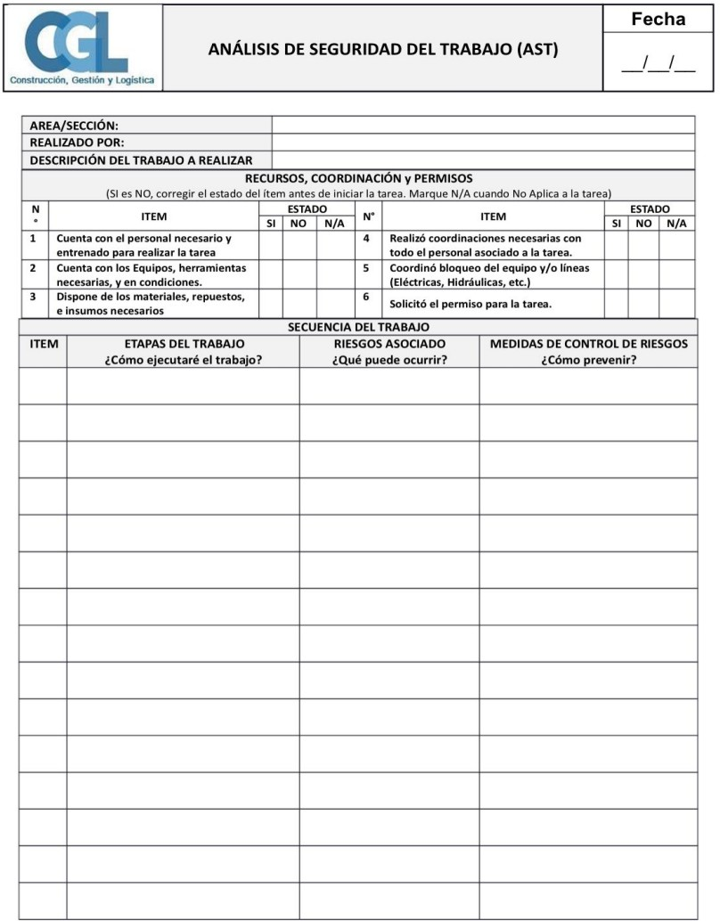

|  |  |  |
| --- | --- | --- |
|  | **SISTEMA DE GESTION INTEGRADO** | CODIGO : PR-SGI-APR-001 PÁGINA : 21 de 22  FECHA : 01-09-2023  REVISIÓN : 1 |
| **PROCEDIMIENTO DE SEGURIDAD** |
| **TRABAJO EN ALTURA FISICA** |

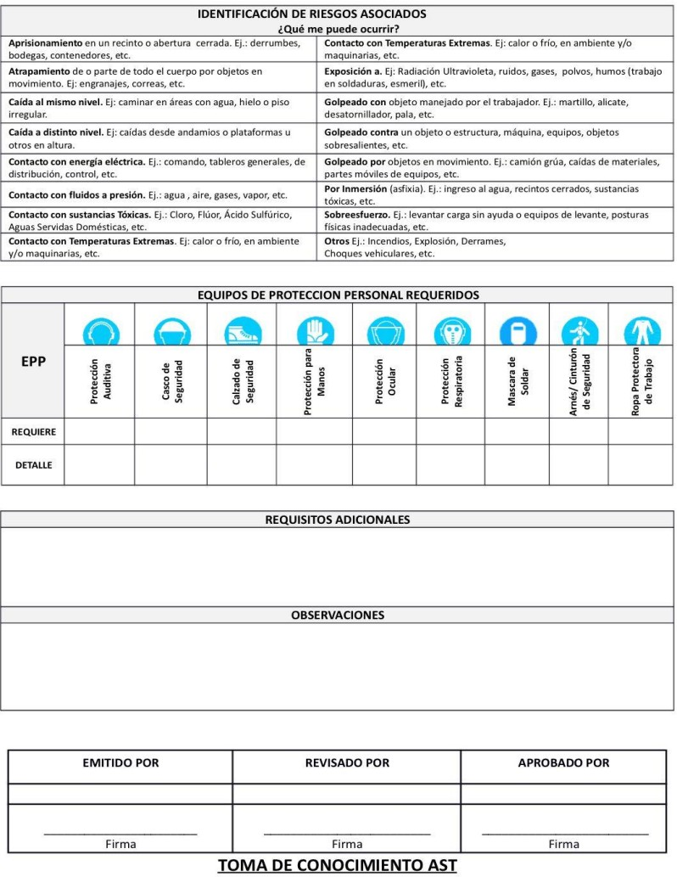

|  |  |  |
| --- | --- | --- |
|  | **SISTEMA DE GESTION INTEGRADO** | CODIGO : PR-SGI-APR-001 PÁGINA : 22 de 22  FECHA : 01-09-2023  REVISIÓN : 1 |
| **PROCEDIMIENTO DE SEGURIDAD** |
| **TRABAJO EN ALTURA FISICA** |

